CFGS Desarrollo de Aplicaciones Multiplataforma  DAM | José Ramón Blanco Gutiérrez  Entornos de Desarrollo  Tarea 2 – Trabajo de Investigación

IDE IntelliJ IDEA
Descargar de la web oficial de Jetbrains.com el IDE IntelliJ IDEA.  Y se Pulsa en la pantalla principal en la sección de Developer Tools (Herramientas de desarrolladores) | 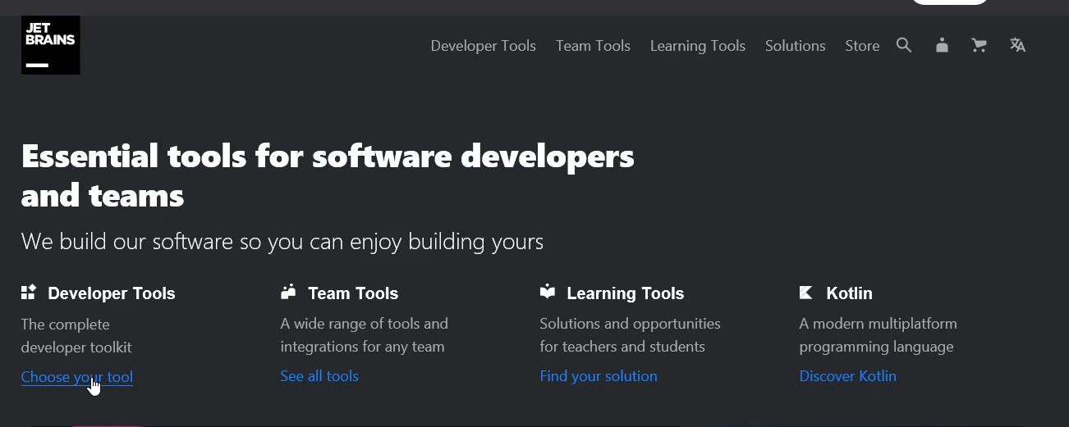
De todas las erramientas que muestra se seleccionada la que esta destinada para java, IntelliJ IDEA - JVM IDE | 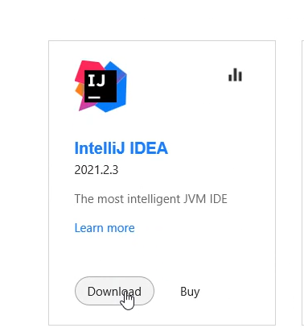
Y se descarga la versión Community que es Open Source y Gratuita. | 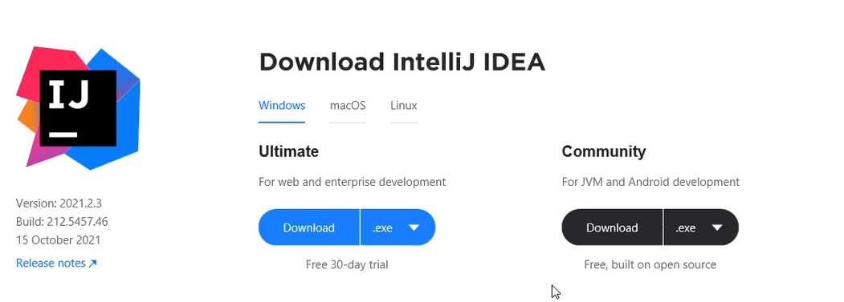
Una vez descargado se ejecuta el programa de instalación y se siguen los pasos que vaya indicando. | 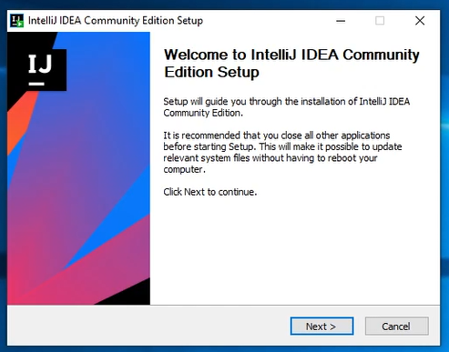
 | 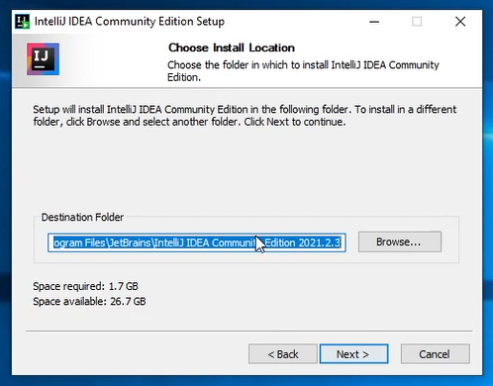
La ruta de instalación se deja la que indica por defecto.
En la esta ventana, se marcan por comodidad las opciones para que la instalación cree icono y añada lo que necesite para un optimo desarrollo, así como que asocie a este IDE los archivos java. | 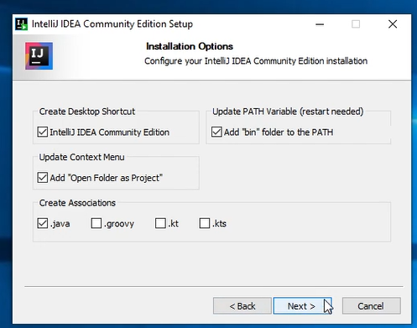
Comienza la instalación. | 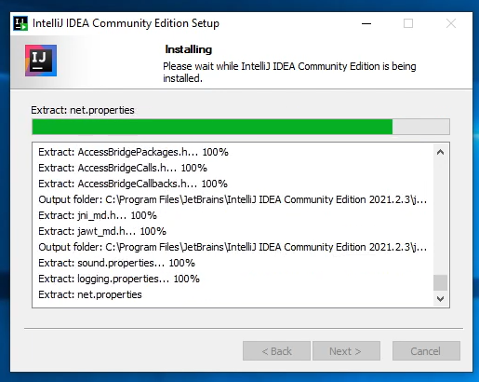
Un vez terminada la instalación se procede a Ejecutar por primera vez el IDE | 
Y nos recibe con una pantalla de bienvenida. | 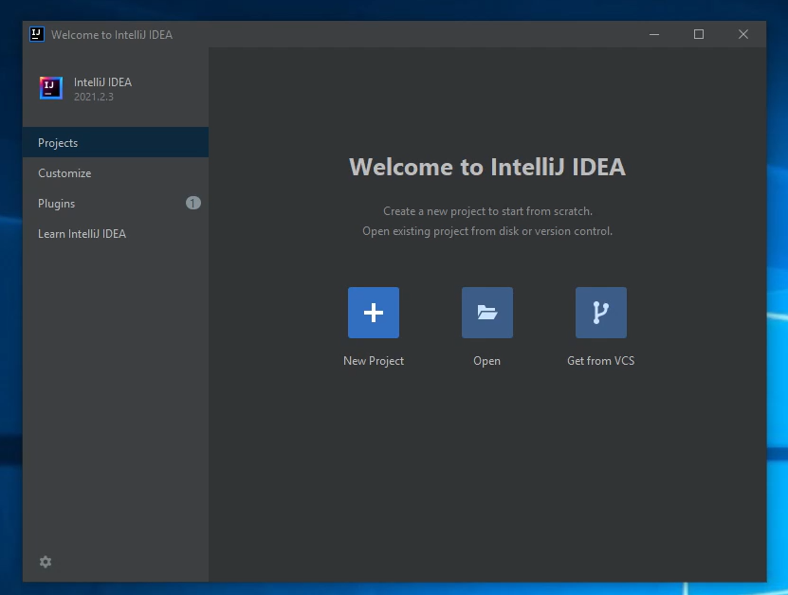

Configurar y Personalizar el IDE IntelliJ IDEA
En la pantalla inicial tenemos la opción de configurar y personalizar “customize” y accedemos. | 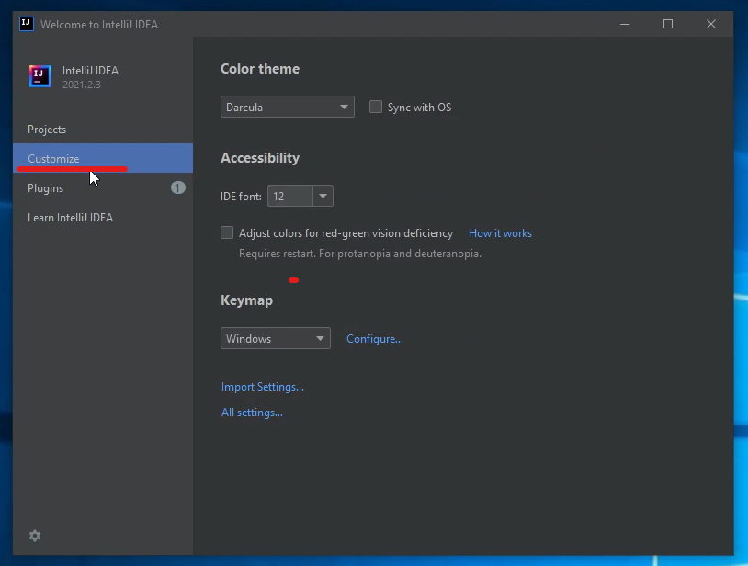
La primera opción que nos da es la de los colores del entorno donde podemos seleccionar entre varias opciones, si más claros o más oscuros... | 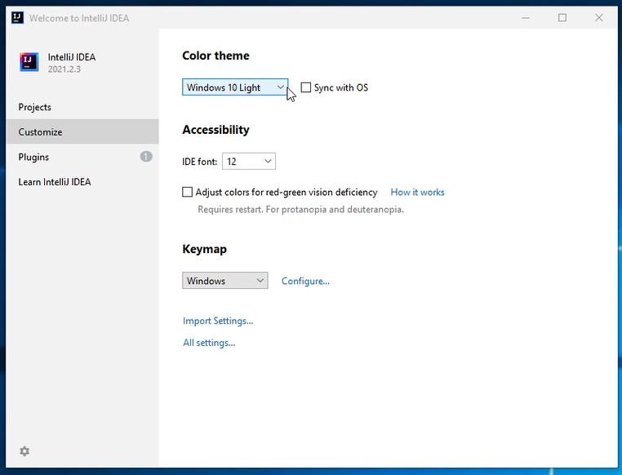
EN la pare de abajo esta la opción de configuraciones y se pulsa. | 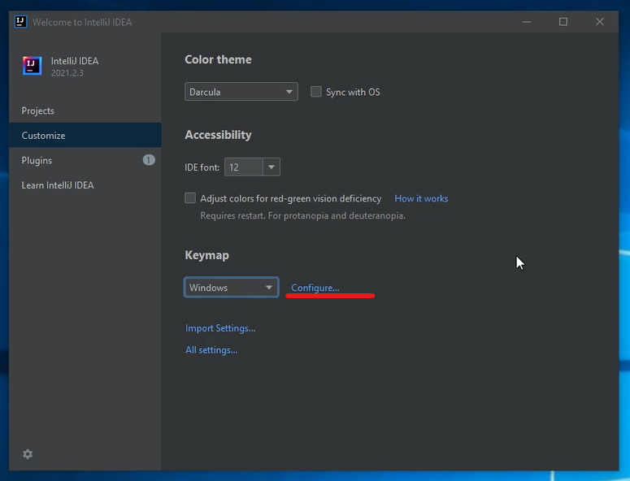
Donde se accede a toda la configuración del IDE. | 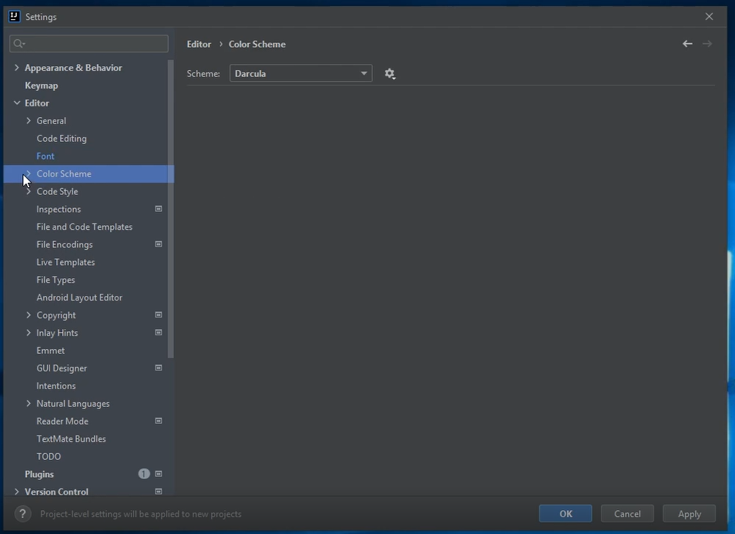
Para cambiar algún color nos posicionamos en Color Scheme y seguidamente como estamos preparando el entorno para Java, seleccionamos este lenguaje para que nos muestre que colores están cofigurados.  Por defecto las Keyword vienen en Naranja y como me gusta más en azul claro pues le cambiamos el color y así hacemos con todo lo que queramos cambiar al finalizar pulsamos en el botón de Aplicar y OK. | 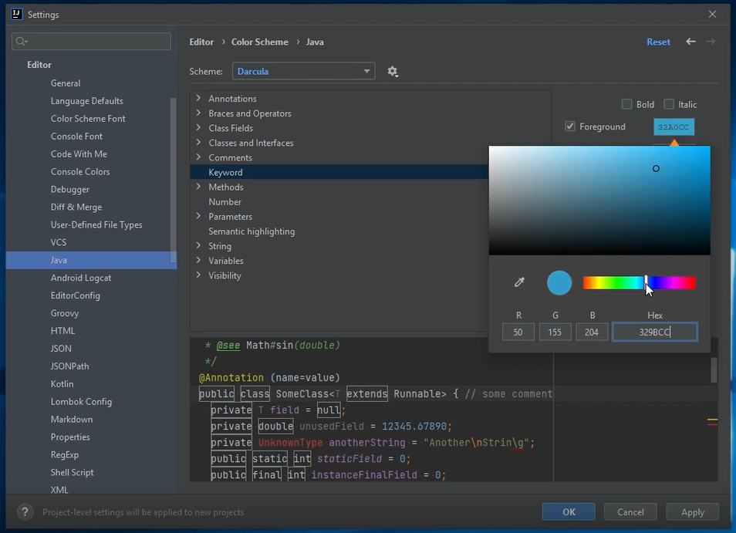

Crear un proyecto, insertar código y ejecutarlo en el IDE IntelliJ IDEA
En la pantalla principal pulsamos en New Project o si estamos dentro del programa menú File → New Proyect y seleccionamos JAVA sin marcar ningún tipo de Librerías adicionales o Frameworks. Y pulsamos Next. | 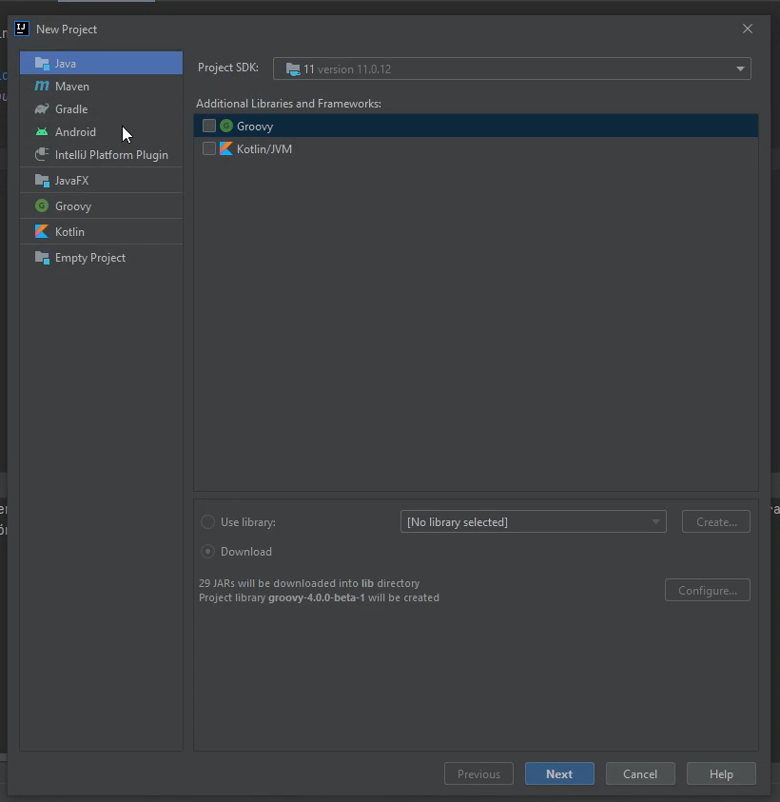
Le indicamos que queremos una Aplicación de linea de comandos. | 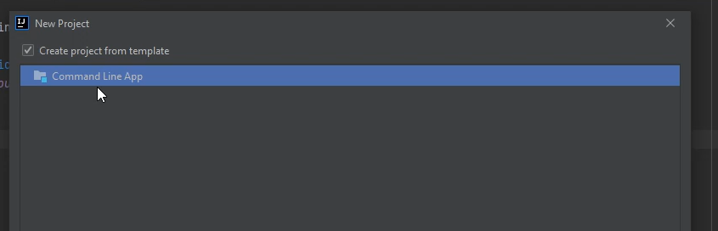
Se indica el nombre del proyecto y si quisieramos cambiar la ruta tambien se puede hacer. | 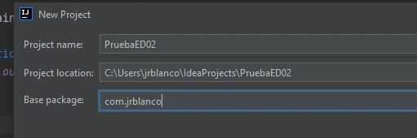
Esperamos un poco y nos aparece el proyecto con el digo básico para comenzar | 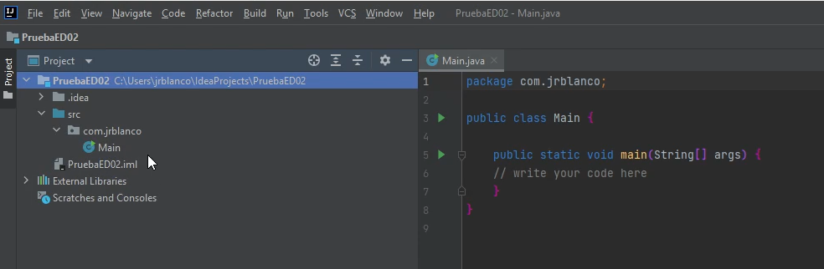
Se añade el código de la Aplicación que deseamos crear en este caso que muestre en la consola tres lineas de texto. | 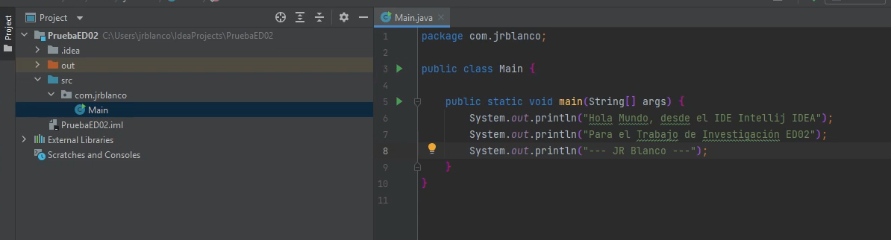
Y una vez verificado que no tenemos errores de sintaxis pues en el triagulito verde del play podemos ejecutar el programa y en la zona inferior vemos el resultado. | 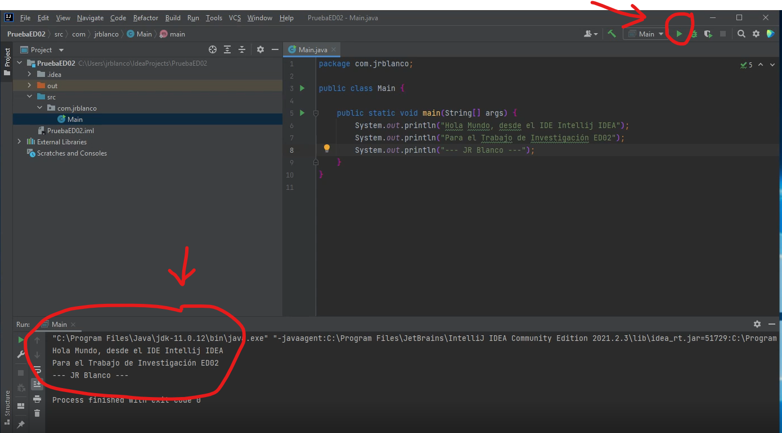

Añadir y eliminar un plugin en el IDE IntelliJ IDEA
En el menú File → Setting tenemos una opción de Plugin desde donde se puede instalar y desinstalar infinidad de plugin para este IDE. | 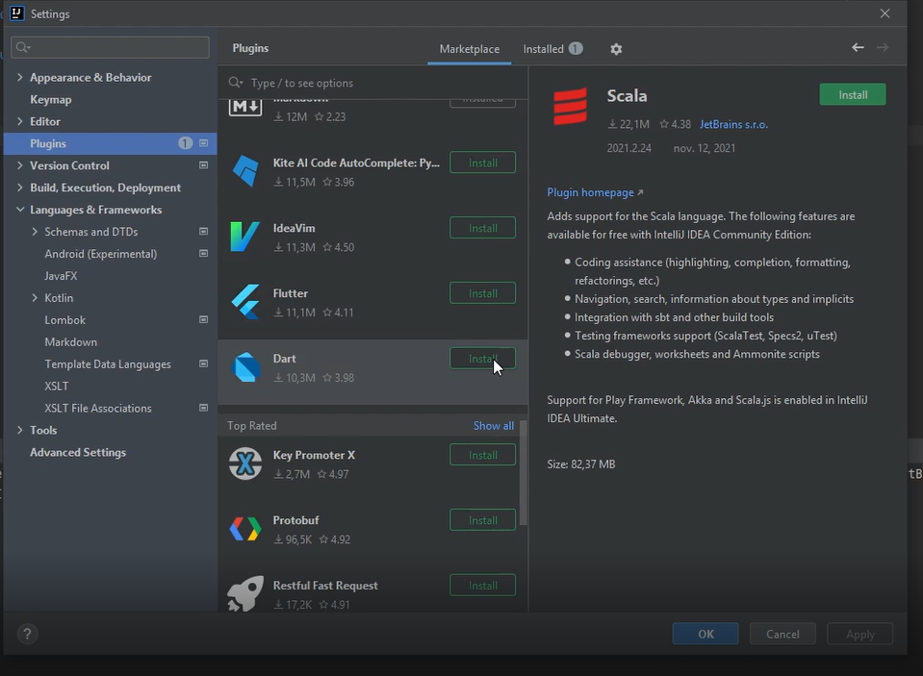
Para Instalar un plugin tan solo hay que dar al botón Install y el IDE hace todo el proceso de instalación, en el ejemplo hemos pulsado en Dart que es un lenguaje de programación de Google multiplataforma y que junto con el FrameWork de Flutter está teniendo mucho existo en el desarrollo de Aplicaciones Moviles Multiplataforma. | 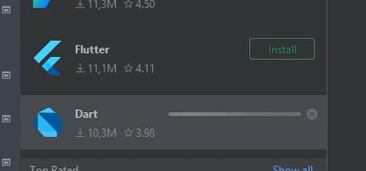
En la pestaña de Installed vemos que se ha instalado correctamente . | 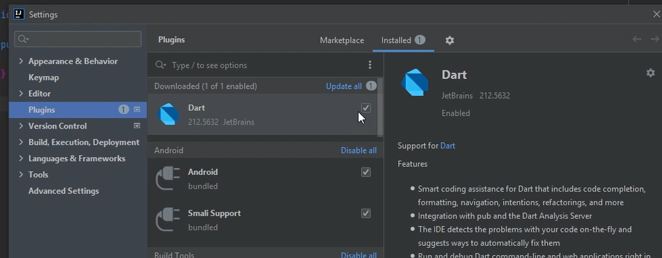
Y en New Proyect vemos que podemos crear un proyecto con DART. | 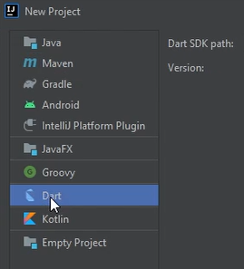
Para Desactivar o Activar basta con marcar el Check o Desmarcar | 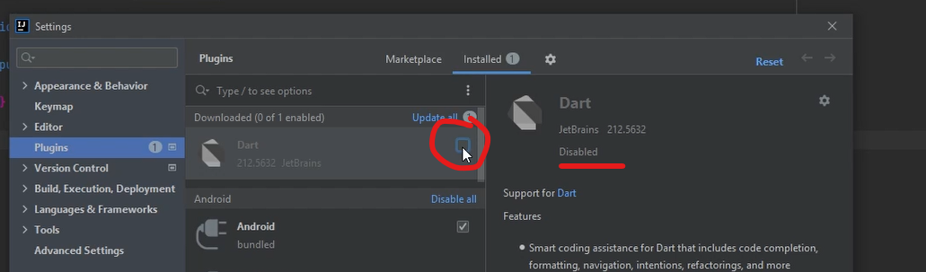
Para quitar el plugin con el botón derecho del ratón o con la tecla suprimir procedemos a desinstalar. | 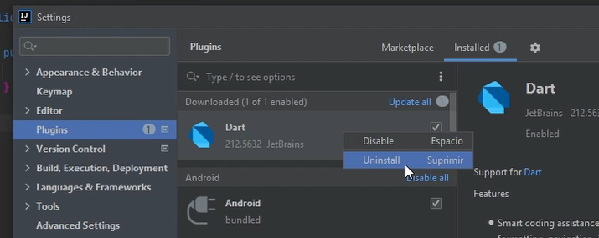
Nos pregunta que si queremos quitar el plugin y si le decimos que si de manera automática le desinstala. | 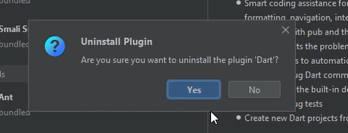
Cuando termina nos dice con un botón verde que tenemos que reiniciar el IDE. | 

